标题： | 国务院安委会办公室 应急管理部关于开展2024年全国“安全生产月”活动的通知
索引号： | 2/2024-00003 | 发文字号： | 安委办〔2024〕3号 | 发文单位： | 国务院安全生产委员会办公室
所属机构： | 新闻宣传司 | 主题分类： | 安全生产综合协调；相关其他 | 公文种类： | 通知
成文日期： | 2024年4月30日 | 发布日期： | 2024年5月6日

国务院安委会办公室 应急管理部关于
开展2024年全国“安全生产月”活动的通知
安委办〔2024〕3号

各省、自治区、直辖市及新疆生产建设兵团安全生产委员会，国务院安委会各成员单位，各省、自治区、直辖市应急管理厅（局），新疆生产建设兵团应急管理局，有关中央企业：
今年6月是第23个全国“安全生产月”，主题是“人人讲安全、个个会应急——畅通生命通道”，6月16日为全国“安全宣传咨询日”。为组织做好2024年全国“安全生产月”各项工作，现就有关事项通知如下:
一、深入宣传贯彻习近平总书记关于安全生产重要论述
各地区、各有关部门和单位要组织学习习近平总书记关于安全生产重要论述和重要指示批示精神，各地安委会要以《深入学习贯彻习近平关于应急管理的重要论述》为重点，开展专题研讨、集中宣讲、辅导报告，全面领会习近平总书记关于安全生产重要论述的精髓要义，把理论学习成果转化为谋划推动工作的创新思路、务实举措、有效方法。企事业单位主要负责人要组织开展“安全生产大家谈”“班前会”“以案普法”等活动，组织观看“安全生产月”主题宣传片、《安全生产 责任在肩》警示教育片、事故警示教育片、典型案例解析片和“全民安全公开课”等，推动树牢安全发展理念。
二、组织开展畅通生命通道宣传和演练
各地区、各有关部门和单位要聚焦“畅通生命通道”这一主要内容，组织开展宣传和演练。充分利用海报、动漫、短视频等多元化形式，讲解生命通道标识的含义和识别方法、保持畅通的必要性和法律责任，通过各类新媒体平台、交通枢纽电子屏、户外楼宇大屏等多样化载体广泛传播，扩大“畅通生命通道”的宣传面、影响力。联合相关部门组织开展模拟火灾和地震等场景的应急疏散演练、线上避险逃生公开课、避险逃生知识竞答等活动，突出生命通道在避险逃生和应急救援中的关键作用，强化公众不占用、不堵塞的安全意识，宣传应急疏散知识与技能，增强公众应对突发事件的避险能力。充分运用举报奖励机制，鼓励广大群众积极举报身边，特别是“九小场所”、多业态混合生产经营场所、人员密集场所堵塞“生命通道”的安全隐患，争做公共安全的吹哨人。
三、开展“安全宣传咨询日”活动
6月16日，在四川省成都市组织开展全国“安全宣传咨询日”主场活动。各地安委会和企业要结合工作实际，组织开展“安全宣传咨询日”活动，现场播放“安全生产月”活动宣传片和公益广告，围绕“人人讲安全、个个会应急——畅通生命通道”活动主题，举行安全倡议、安全宣誓和安全文化特色文艺演出等活动，布置展板、模型或VR体验区，展示不同类型建筑的生命通道布局、标识，设立咨询台，由专业人员解答公众关于家庭、社区、工作场所生命通道自查、自改、报修等问题，提供个性化服务。鼓励各类安全科普宣教和体验基地免费向社会公众开放，发动安全领域专家和时代楷模、最美应急管理工作者等具有影响力的社会公众人物集中开展安全宣传。积极营造全社会关注、全民参与的良好氛围，努力提高全民安全素质和社会整体安全水平。
四、持续推进安全宣传“五进”工作
各地区、各有关部门和单位要持续推进安全宣传“五进”工作,积极参加“畅通生命通道”系列疏散逃生演练、“避险逃生训练营”短视频新媒体展播、“危急时刻之生命英雄”应急科普趣学、网络知识答题等全国性活动。组织指导企业积极培育安全文化，深入宣传贯彻安全生产治本攻坚三年行动,组织员工学好用好重大事故隐患判定标准，开展疏散逃生演练；农村要重点宣传农机、沼气、农药使用等安全知识，开展农村自建房安全科普教育，增强居民房屋安全意识；社区要开展“进门入户送安全”宣传活动，广泛发动安全网格员、物业工作人员、安全志愿者重点宣传“畅通生命通道”相关科普知识；学校要将安全教育融入日常教学，针对宿舍、教室、实验室、食堂等人员密集重点场所开展安全隐患排查、避险逃生培训和演练；家庭要学习电动自行车充电安全、储能设备安全、燃气安全和用电安全等知识，定期开展居家安全检查，熟知避险逃生路线。通过扎实推进安全宣传“五进”工作，不断提升公众风险防范、安全应急意识和自救互救能力，营造浓厚安全氛围。
各地区、各有关部门和单位要高度重视，切实强化组织领导，精心安排部署，确保活动取得实效。请各单位分别于5月15日、7月5日前将1名联络员和活动总结报送全国“安全生产月”活动组委会办公室。
联系人及联系方式：应急管理部宣传教育中心李赛、裴哲军，010-64463009、010-64463619(带传真)；应急管理部新闻宣传司李大武，010-83933452；电子邮箱：anquanyue@qq.com。

附件：全国“安全生产月”活动联络员反馈表

国务院安委会办公室 应急管理部
2024年4月30日
附件

全国“安全生产月”活动联络员反馈表

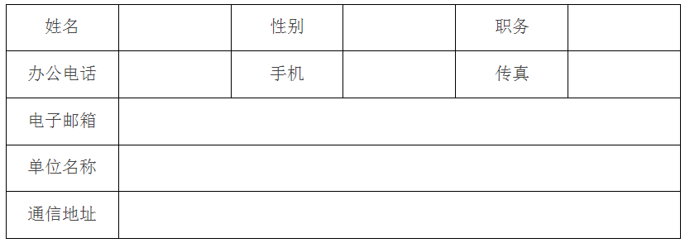
注：请于5月15日前将此表传真至010-64463009或010-64463619。

